
Défi 1 novembre 2018
Problème CE1 Lissac
Les poissons

Pour le goûter d’anniversaire de Jules, son papa a organisé une partie de pêche à la ligne.
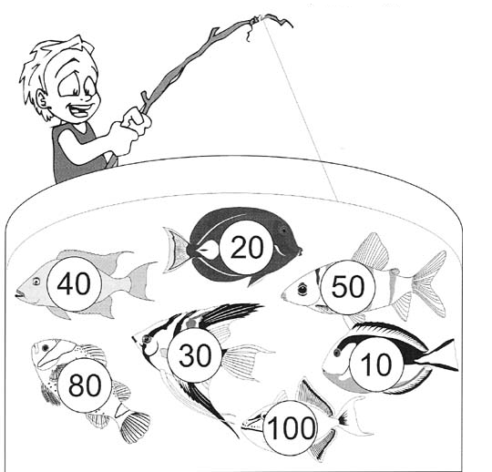
Chaque poisson représente le nombre de points gagnés.

- Arthur a gagné 110 points.
Trouve 3 solutions différentes :
- avec 2 poissons
- avec 2 poissons (deuxième solution)
- avec 3 poissons
- Hélène a gagné 160 points :
- avec ….. poissons
ou
- avec ….. poissons (imagine 2 solutions différentes)

Réponses des élèves de CE1 de Lissac

Nous avons constitué des équipes puis nous avons vérifié les réponses de chaque équipe tous ensemble. Cela nous a permis de trouver un peu plus de bonnes réponses que prévu.

Arthur 110 points :

* avec 2 poissons :
100 + 10 = 110
80 + 30 = 110

* avec 3 poissons :
40 + 20 + 50 = 110
80 + 20 + 10 = 110

Hélène 160 points :
* avec 3 poissons :
100 + 50 + 10 = 160
40 + 20 + 100 = 160
80 + 50 + 30 = 160

* avec 4 poissons :
50 + 80 + 20 + 10 = 160
80 + 40 + 30 + 10 = 160

